[南昌大学生命科学学院教授团队论文陷图片重复风波](https://mp.weixin.qq.com/s?__biz=Mzk0Njc5Mjk2OA==&mid=2247492447&idx=1&sn=9ea68c38ecaaa388305fdf6e076a997d)

诚挚君[诚挚科研](javascript:void(0);)2025-04-15 08:08:00浙江

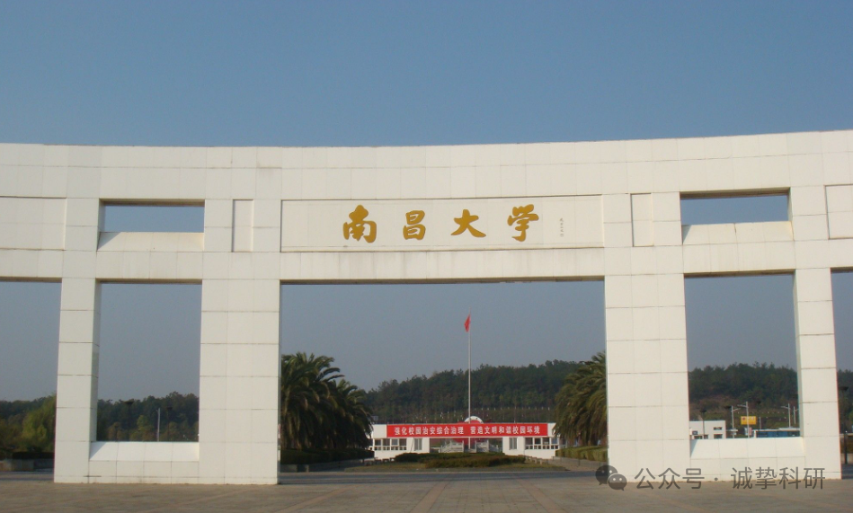

**01**

**论文信息**

2025年，南昌大学生命科学学院人类衰老研究所（HARI）以及江西省衰老与疾病重点实验室的 Junliang Wan , Zhenying Hu , Huaiyi Zhu , Jingyi Li , Ziyuan Zheng , Zhitao Deng , Junyan Lu , Yu Chen , Gui-Lan Chen , Bo Zeng , Jin Zhang , Jingjing Duan （通讯作者）在 Pharmacological Research 期刊发表了一篇题目为：The Essential Role of Sphingolipids in TRPC5 Ion Channel Localization and Functionality within Lipid Rafts的论文。该研究得到了中国国家自然科学基金（82171551 和 3247110409）以及江西省自然科学基金（20232ACB205002 和 20242BAB23056）对段晶晶的资助。

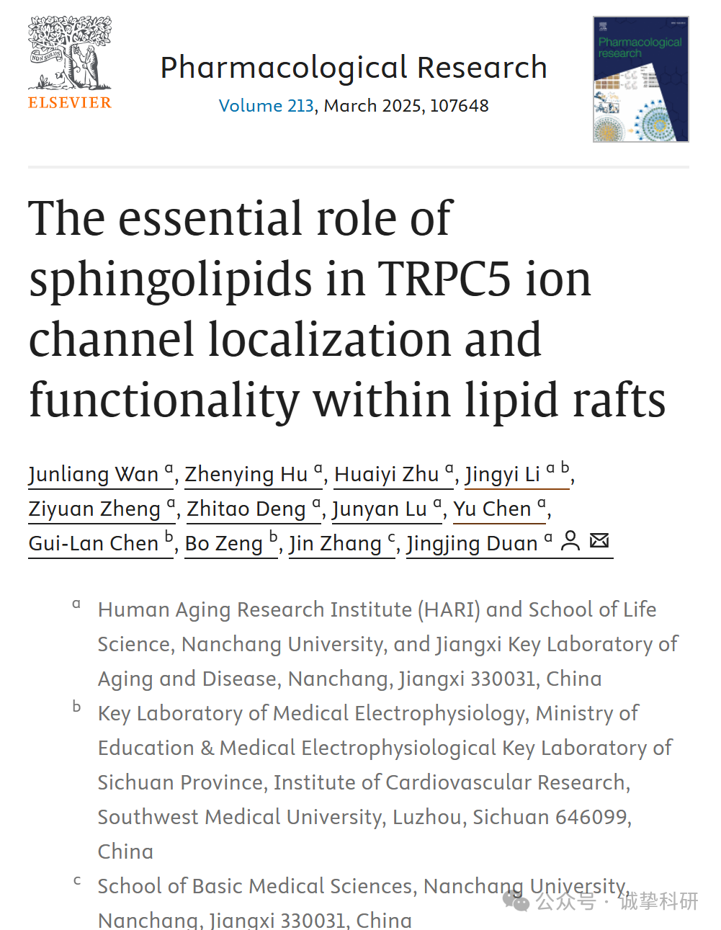

**02**

**质疑信息**

2025年4月，Abrostola urentis 在 Pubpeer 论坛发表评论：

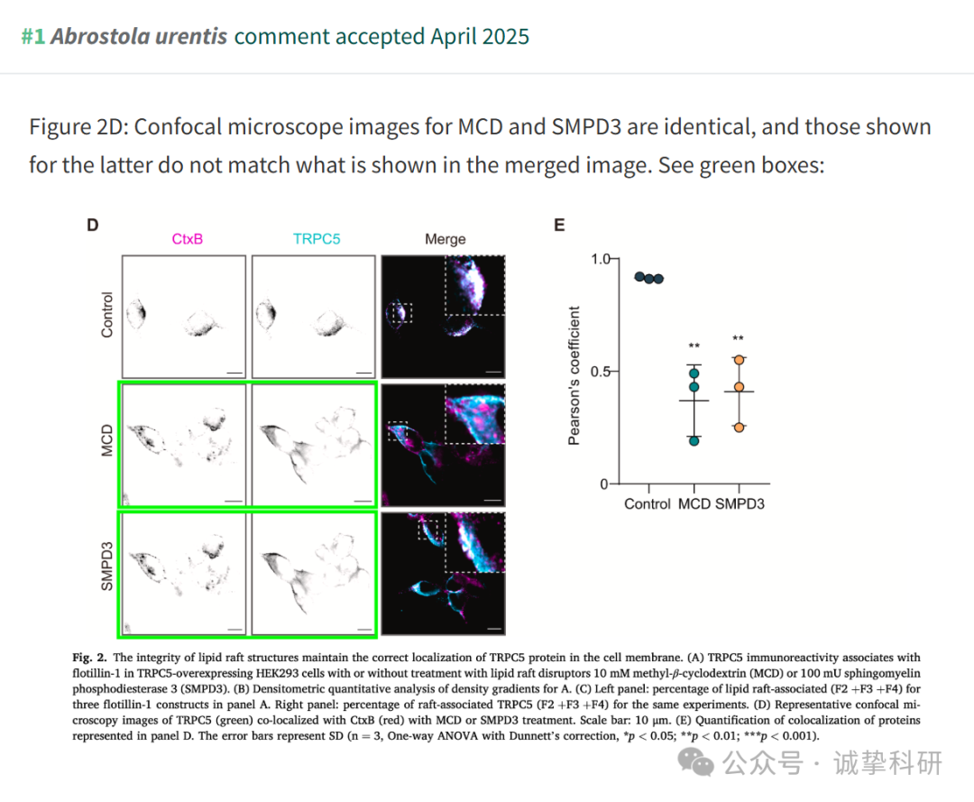

参考信息：

https://pubpeer.com/publications/DE6DEF0654FA7EC6C0199443C2401B

免责声明：信息来源于 Pubpeer，提及人名均为音译，对于文章内容的真实性、完整性、及时性本公众号不做任何保证或承诺，仅供读者参考。如有侵权，请及时联系公众号后台。让我们共同维护学术界的公正与透明。

